master-duel-recorder-lite 内部デザインノート
対象: V0.8.0 / 作成日: 2026-08-20
この資料は、CLI、録画、検出、履歴、復旧、アップロード準備のつながりを横断的に把握するための内部資料です。個別の詳細設計は docs/architecture 配下の既存文書を参照します。
1. 目的
本プロジェクトは OBS Plugin や OBS WebSocket に依存せず、Python 側で録画制御、状態管理、履歴、復旧、アップロード準備を分離して扱います。FFmpeg は動画作成と検証を担当する外部プロセスであり、Python は入力、出力、状態遷移、失敗時の整合性を管理します。
この文書では、実装変更前に読む設計ノートとして、主要な責務、依存関係、代表的な処理順をまとめます。
2. 全体構成
領域 | 主な責務 | 代表モジュール
CLI | ユーザー操作、終了コード、JSON出力、サブコマンド分岐 | __main__.py
Config / Runtime | 設定読み書き、実行時ディレクトリ、保存先分離 | config.py, runtime_paths.py
Recording | FFmpeg録画コマンド、録画ロック、プロセス状態、履歴更新 | recorder.py, recording_session.py
Detection | Master Duelウィンドウ観測、開始・停止判定 | game_window.py, detection.py, auto_recording.py
History / Recovery | SQLite履歴、録画状態、整合性チェック、復旧状態 | recording_history.py, recovery.py
Upload Preparation | 準備キュー、メディア検証、remux、マニフェスト出力 | upload_preparation.py, upload_queue.py
実行時データは user_data/ 配下に隔離します。録画ファイル、SQLite DB、キュー、状態ファイル、ログをアプリ本体と分けることで、更新や再配置でユーザーデータを壊しにくくします。
3. 主要クラス図
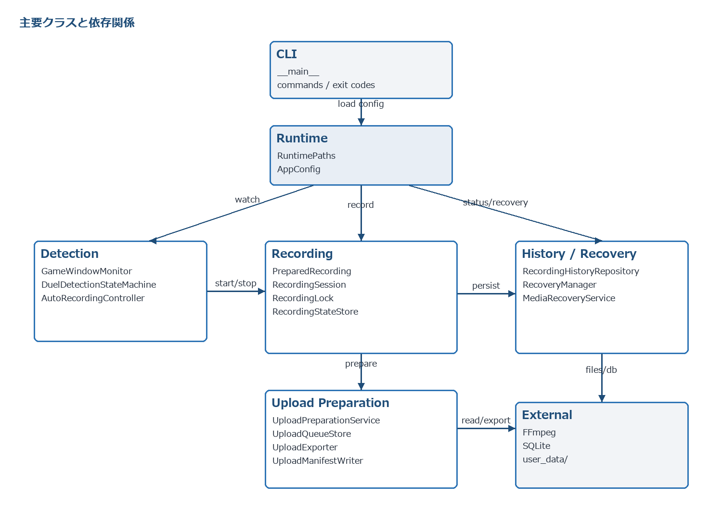
CLIを入口、RuntimePaths と AppConfig を実行条件、各サービスをユースケースの中核として整理しています。PreparedRecording は録画の横断制御を担い、RecordingSession は FFmpeg プロセスの開始、停止、診断出力、終了状態に集中します。
4. 録画開始・停止シーケンス
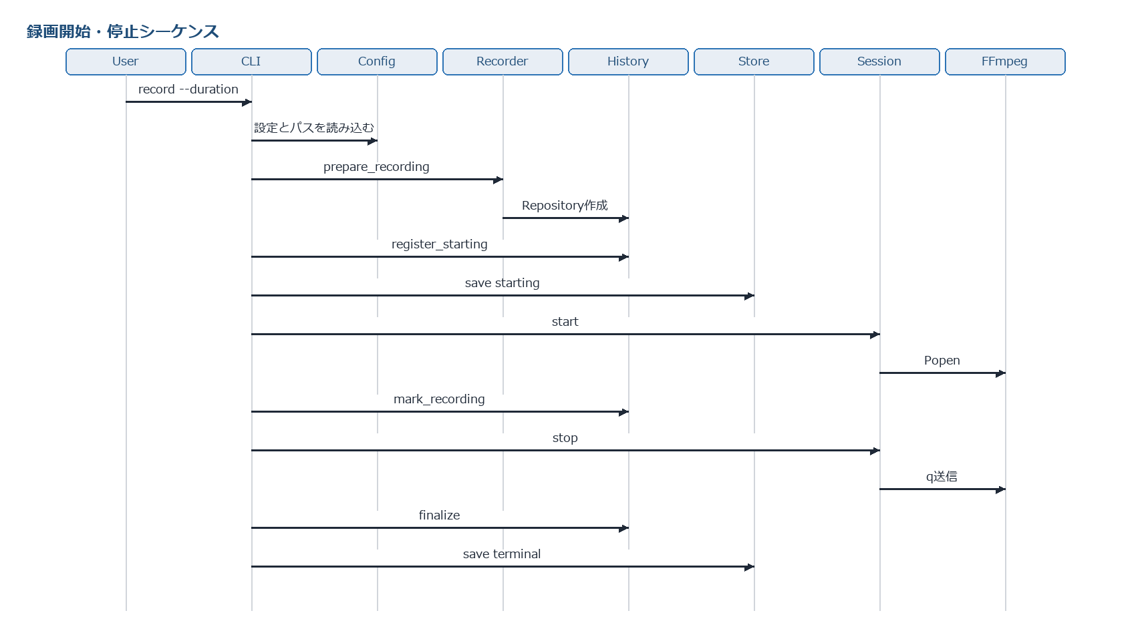
録画開始時は先に履歴へ starting を登録し、その後に状態ファイルを保存します。FFmpeg が開始直後に終了した場合でも RecordingSession が RecordingResult を作り、PreparedRecording が履歴を最終状態へ確定します。
5. 自動録画シーケンス
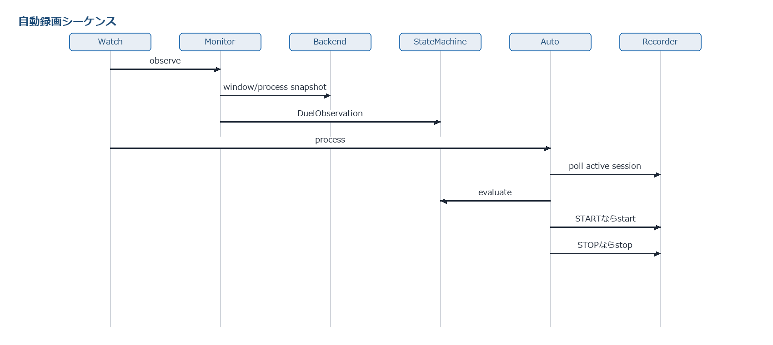
現在の検出は可視ウィンドウの存在判定です。DuelDetectionStateMachine は連続観測回数と手動開始・停止の状態を見て、開始、停止、継続を決めます。
6. 復旧検出シーケンス
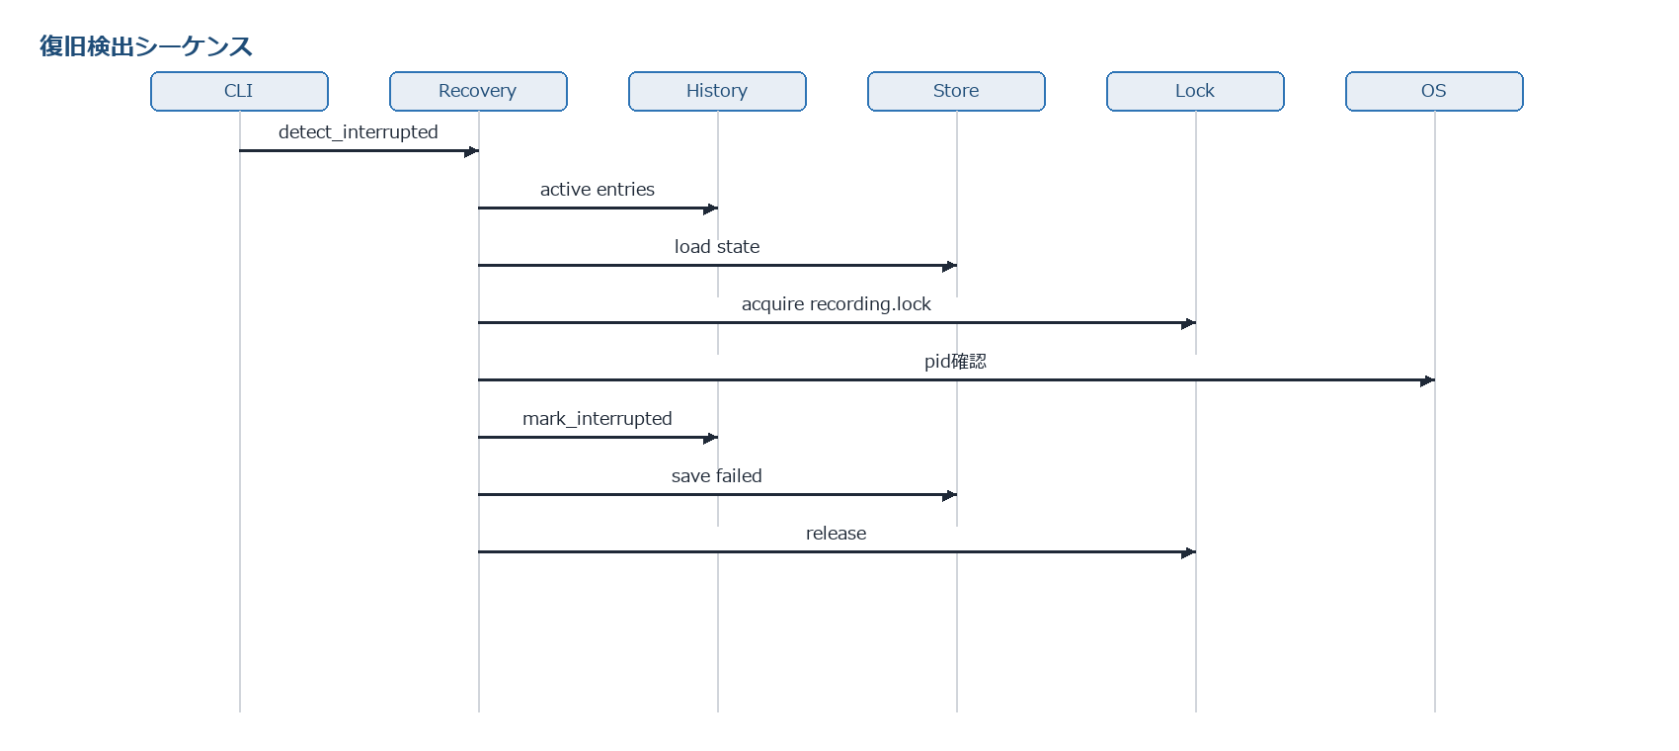
復旧検出は録画ロック、状態ファイル、履歴の3点を照合します。別プロセスが録画中の可能性がある場合は変更せず、中断と判定した場合だけ履歴を failed に更新します。
7. アップロード準備シーケンス
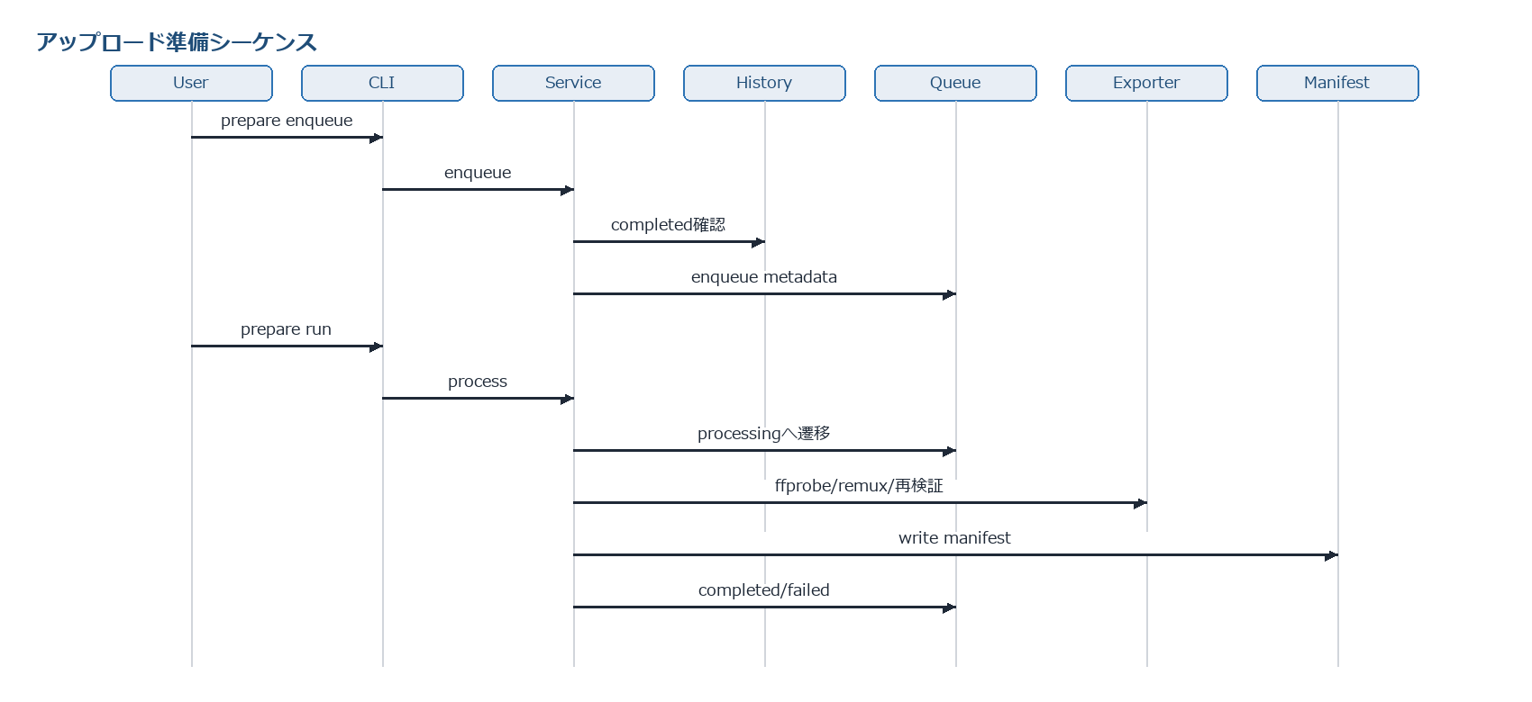
アップロード準備は外部サービスへの直接アップロードではありません。正常完了した録画を検証し、共有に使える MP4、メタデータ、SHA-256、マニフェストを exports 配下に作る段階までを責務とします。
8. 設計上の注意点
状態の二重管理
録画状態は SQLite 履歴と recording-state.json の両方に残します。SQLite はユーザーに見せる履歴と復旧状態の正本、状態ファイルはプロセスIDと直近録画を素早く照合するための補助です。録画制御は PreparedRecording に集約し、RecordingSession だけを直接操作する呼び出しを増やさない方が安全です。
ロックと実行時データ
RecordingLock は同時録画を防ぐ境界です。record と watch は同じロックを使うため、別コマンドからの同時開始を拒否できます。user_data/ は実行時データであり、通常処理で削除、初期化、上書きしてはいけません。
失敗を正常完了にしない
FFmpeg の起動失敗、空ファイル、終了コード異常、履歴更新失敗、状態ファイル保存失敗は正常完了として扱いません。終了コード、履歴の failed、復旧状態、診断情報のいずれかで原因を追える状態にします。
今後の拡張余地
検出精度を上げる場合は GameWindowMonitor と DuelObservation の情報量を増やし、AutoRecordingController の録画開始・停止契約は維持します。GUIや直接アップロードを追加する場合も、既存CLIの中核サービスを再利用し、UI層からDB、FFmpeg、キューを直接操作しない構成を保つべきです。
9. 関連資料
- overview.md
- recording-environment.md
- recording.md
- detection.md
- history.md
- recovery.md
- upload-preparation.md
- cli.md

